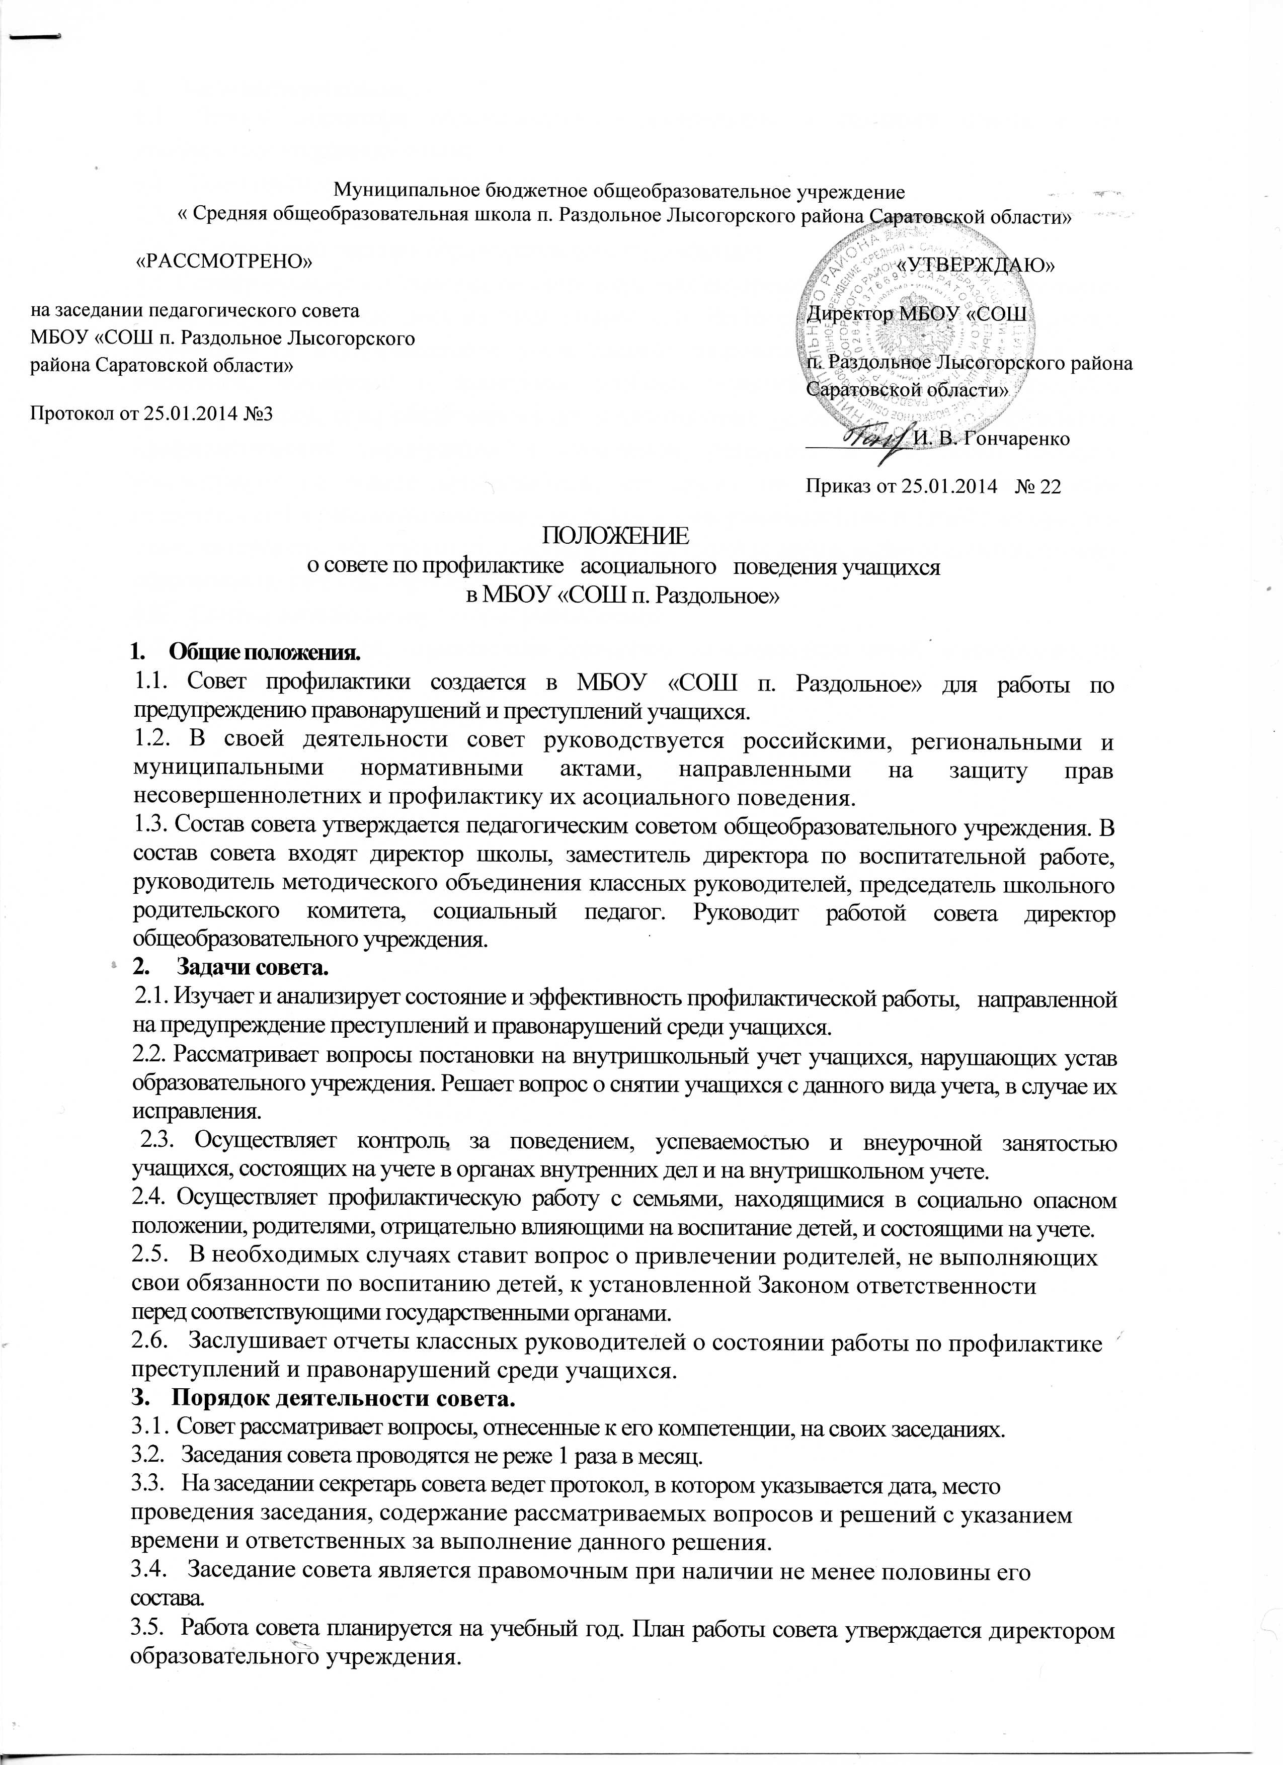
4. Документация совета.
4.1. Приказ директора образовательного учреждения о создании совета и об утверждении положения о нем;
4.2. План работы совета на учебный год;
4.3. Протоколы заседаний совета;
4.4. Социальный паспорт образовательного учреждения;
4.5. Списки учащихся состоящих на учете в органах внутренних дел и на внутришкольном учете, наблюдательные дела на этих подростков. Наблюдательное дело на подростка, состоящего на внутришкольном учете должно включать в себя характеристику на учащегося, докладные о пропусках учебных занятий, совершении подростком правонарушений, акты обследования жилищно-бытовых условий, учет индивидуальных профилактических мероприятий в отношении учащегося и его семьи (беседы, рассмотрение на совете профилактики, посещение по месту жительства), копии представлений в районную комиссию по делам несовершеннолетних и защите их прав и в отдел внутренних дел , занятость подростка во внеурочное время, информация о жестоком обращении со стороны взрослых;
4.6. Списки социально-неблагополучных семей;
4.7. Списки родителей, отрицательно влияющих на воспитание детей, и состоящих на учете в ПДН.

